

**"Үйде оқитын және тәрбиеленетін мүгедек балаларды материалдық қамтамасыз ету үшін құжаттарды ресімдеу" электрондық мемлекеттік қызмет регламентін бекіту туралы**

***Күшін жойған***

Солтүстік Қазақстан облысы Ғабит Мүсірепов атындағы аудандық әкімдігінің 2012 жылғы 31 шілдедегі N 282 қаулысы. Солтүстік Қазақстан облысының Әділет департаментінде 2012 жылғы 6 қыркүйекте N 1819 тіркелді. Күші жойылды - Солтүстік Қазақстан облысы Ғабит Мүсірепов атындағы аудан әкімдігінің 2013 жылғы 23 мамырдағы N 194 қаулысымен

      Ескерту. Күші жойылды - Солтүстік Қазақстан облысы Ғабит Мүсірепов атындағы аудан әкімдігінің 23.05.2013 N 194 қаулысымен

      «Әкімшілік рәсімдер туралы» Қазақстан Республикасының 2000 жылғы 27 қарашадағы № 107 Заңының 9-1-бабы 4-тармағына сәйкес, Солтүстік Қазақстан облысы Ғабит Мүсірепов атындағы ауданның әкімдігі ҚАУЛЫ ЕТЕДІ:  
      1. Қоса беріліп отырған «Үйде оқитын және тәрбиеленетін мүгедек балаларды материалдық қамтамасыз ету үшін құжаттарды ресімдеу» электрондық мемлекеттік қызмет регламенті бекітілсін.  
      2. Осы қаулының орындалуын бақылау Солтүстік Қазақстан облысы Ғабит Мүсірепов атындағы аудан әкімдігі аппаратының басшысы Ерлан Естайұлы Әділбековке жүктелсін.  
      3. Осы қаулы алғашқы ресми жарияланған күннен кейін он күнтізбелік күн өткен соң қолданысқа енгізіледі.

      Аудан әкімі                                М. Тасмағанбетов

*«КЕЛІСІЛДІ»:*  
*Қазақстан Республикасының*  
*Көлік және коммуникация министрі           А. Жұмағалиев*

Солтүстік Қазақстан облысы  
Ғабит Мүсірепов атындағы  
аудан әкімдігінің  
2012 жылғы 31 шілдедегі № 282  
қаулысымен бекітілді

**«Үйде оқитын және тәрбиеленетін мүгедек балаларды материалдық қамтамасыз ету үшін құжаттарды ресімдеу» электрондық мемлекеттік қызмет регламенті 1. Жалпы ережелер**

      1. Электрондық мемлекеттік қызмет «Ғабит Мүсірепов атындағы ауданның жұмыспен қамту және әлеуметтік бағдарламалар бөлімі» мемлекеттік мекемесімен (бұдан әрі - ЖАО) көрсетіледі, сондай-ақ «электрондық үкімет» порталы (бұдан әрі – Қызмет көрсетуші) арқылы www.e.gov.kz мекенжайы бойынша көрсетіледі.  
      2. Электрондық мемлекеттік қызмет Қазақстан Республикасы Үкіметінің 2011 жылғы 7 сәуірдегі № 394 қаулысымен бекітілген «Үйде оқитын және тәрбиеленетін мүгедек балаларды материалдық қамтамасыз ету үшін құжаттарды ресімдеу» мемлекеттік қызмет стандарты негізінде көрсетіледі.  
      3. Көрсетілетін мемлекеттік қызмет нысаны: ішінара автоматтандырылған (медиа-алшақтықтары бар электрондық мемлекеттік қызмет).  
      4. Электрондық мемлекеттік қызмет көрсету түрі: транзакциялық.  
      5. Осы Регламентте қолданылатын түсініктер мен қысқартулар:  
      1) автоматтандырылған жұмыс орны – ЖАО қызмет көрсетуінің ішкі бизнес-үдерісін іске асыруды, қызметті тұтынушылар және мемлекеттік мекемелер мониторингіне уәкілетті мемлекеттік органдар қызмет көрсету мәртебесі туралы ақпаратты ұсынуды қамтамасыз етеді (бұдан әрі – АЖО);  
      2) ақпараттық жүйе (бұдан әрі - АЖ) – ақпараттық-бағдарламалық кешенді қолдана отырып ақпаратты сақтауға, өңдеуге, іздестіруге, таратуға, тасымалдауға және ұсынуға арналған жүйе;  
      3) жеке сәйкестендіру нөмірі (бұдан әрі - ЖСН) – жеке тұлға, оның ішінде жеке кәсіпкерлік түрінде өзінің қызметін жүзеге асыратын жеке кәсіпкер үшін қалыптастырылатын бірегей нөмір;  
      4) жергілікті атқарушы орган (әкімдік) – аудан әкімі басқаратын, өз құзыреті шегінде тиісті аумақта жергілікті мемлекеттік басқаруды және өзін-өзі басқаруды жүзеге асыратын алқалы атқарушы орган;  
      5) Қазақстан Республикасының ұлттық куәландыру орталығының ақпараттық жүйесі (бұдан әрі – ҰКО АЖ) – электрондық цифрлық қолтаңба кілтін беретін орган;  
      6) ҚФБ – құрылымдық-функционалдық бірліктер – электрондық мемлекеттік қызмет көрсету үдерісіне қатысатын уәкілетті органдардың жауапты тұлғалары, мемлекеттік органдардың құрылымдық бөлімшелері.  
      7) медиа-алшақтық – құжаттарды электрондық нысаннан қағаз немесе керісінше нысанға өзгерту қажет кезінде қызметтерді көрсету үдерісінде қағаз және электрондық құжат айналымының кезектесуі;  
      8) пайдаланушы (тұтынушы) - оған қажетті электрондық ақпараттық ресурстарды алу үшін ақпараттық жүйеге жүгінетін және оларды пайдаланатын субъект;  
      9) салық төлеушінің тіркеу нөмірі – салық төлеушіге салық төлеуші ретінде мемлекеттік тіркеу және оны Қазақстан Республикасы салық төлеушілерінің Мемлекеттік тізбесіне мәліметтерді енгізу кезінде берілетін салықтың барлық түрлері және бюджетке міндетті төлемдер түрлері бойынша бірыңғай нөмір (бұдан әрі – СТН);  
      10) транзакциялық қызмет - электрондық цифрлық қолтаңбаны қолданумен өзара ақпарат алмасуды талап ететін, пайдаланушыларға электрондық ақпараттық ресурстарды беру жөніндегі қызмет;  
      11) электрондық мемлекеттік қызметтер – ақпараттық технологияларды пайдаланумен электрондық түрде көрсетілетін мемлекеттік қызметтер;  
      12) электрондық құжат – ақпарат электрондық-цифрлық түрде ұсынылған және электрондық цифрлық қолтаңбамен расталған құжат;  
      13) «электрондық үкімет» аумақтық шлюзі (бұдан әрі – ЭҮАШ) – ЖАО ішкі жүйелері/кіші жүйелері және ЖАО электрондық қызмет көрсету үдерісінде қатысатын сыртқы ақпараттық жүйесі арасында ақпараттық өзара әрекеттестікті қамтамасыз етеді;  
      14) «электрондық үкіметтің» веб-порталы (бұдан әрі -ЭҮП) - нормативтік құқықтық база және электрондық мемлекеттік қызметтерді қоса, барлық шоғырланған үкіметтік ақпаратқа өзімен бірегей қолжетімділік терезені білдіретін ақпараттық жүйе;  
      15) «электрондық үкімет» шлюзі (бұдан әрі – ЭҮШ) электрондық қызметтерді іске асыру аясында «электрондық үкімет» ақпараттық жүйелерін біріктіруге арналған ақпараттық жүйе;  
      16) электрондық цифрлық қолтаңба (бұдан әрі - ЭЦҚ) - электрондық цифрлық қолтаңба құралдарымен құрылған және электрондық құжаттың дұрыстығын, оның тиістілігі мен мазмұнының өзгермейтіндігін растайтын электрондық цифрлық таңбалардың жиынтығы;

**2. Электрондық мемлекеттік қызмет көрсету жөніндегі қызмет беруші әрекетінің тәртібі**

      6. Осы Регламенттің 2-қосымшасына сәйкес тікелей аталған электрондық мемлекеттік қызметті ұсынатын ЖАО ішінара автоматтандырылған мемлекеттік қызметін көрсетуде қызмет берушінің адымдық іс-әрекеттері мен шешімдері (1-сурет):  
      1) тұтынушы қызмет алу үшін өзімен бірге өтініш пен қажетті құжаттар түпнұсқаларымен ЖАО жүгінуі тиіс. ЖАО қызметкерімен тұтынушының өтініші мен құжаттарының дұрыстығын тексеру;  
      2) 1-үдеріс – ЖАО қызметкерімен ЖСН мен парольді (авторизациялау үдерісі) электрондық мемлекеттік қызмет көрсету үшін ЖАО АЖ енгізу үдерісі;  
      3) 1-шарт – ЖСН пен пароль арқылы ЖАО тіркелген қызметкер деректерінің әділдігін ЖАО АЖ тексеру;  
      4) 2-үдеріс – ЖАО қызметкерінің деректерінде бұзушылықтар болуына байланысты ЖАО АЖ авторизациялаудан бас тарту туралы хабарлама қалыптастыру;  
      5) 3-үдеріс – ЖАО қызметкерінің осы Регламентте көрсетілген қызметті таңдауы, қызмет көрсету үшін экранға сұрау салу нысанын шығаруы және оның құрылымы мен пішіндік талаптарын ескеріп, нысанды толтыруы (деректерді енгізу және сканерленген құжаттарды тіркеу);  
      6) 4-үдеріс – ЖАО қызметкерінің ЭЦҚ арқылы электрондық мемлекеттік қызмет көрсетуге сұрау салудың толтырылған нысанына (енгізілген деректерді, сканерленген құжаттарды) қол қою;  
      7) 2-шарт – сәйкестендіру деректердің (сұрау салуда көрсетілген ЖСН мен ЭЦҚ тіркеу куәлігінде көрсетілген ЖСН арасындағы) сәйкестігін, ЭЦҚ тіркеу куәлігінің қызмет ету мерзімін және ЖАС АЖ шақыртылған (жойылған) тіркеу куәліктері тізімінде болмауын тексеру;  
      8) 5-үдеріс – ЖАО қызметкерінің ЭЦҚ дұрыстығы дәлелденбеуіне байланысты сұратылған электрондық мемлекеттік қызмет көрсетуден бас тарту туралы хабарламаны қалыптастыру;  
      9) 6-үдеріс – ЖАО қызметкерінің электрондық мемлекеттік қызметті өңдеуі;  
      10) 7-үдеріс – тұтынушының ұсынылған МБД жазбаша келісімін және ЖАО қызметкерінің көрсетілген электрондық мемлекеттік қызмет нәтижесін қалыптастыру үдерісі (мектепке дейінгі балалар ұйымдарына жолдама немесе мектеп жасына дейінгі балаларды (7 жасқа дейін) тіркеу туралы хабарлама өтінішті беру сәтіне МБҰ орын болмауында аралық құжат ретінде, немесе қызмет көрсетуден бас тарту туралы дәлелденген жауап). Электрондық құжат ЖАО қызметкерінің ЭЦҚ пайдалануымен қалыптастырылады.  
      7. Қызмет берушінің ЭҮП арқылы адымдық іс-әрекеттері мен шешімдері осы Регламенттің 2-қосымшасында келтірілген (2 сурет):  
      1) тұтынушы ЖСН мен пароль көмегімен ЭҮП тіркеуді жүзеге асырады (ЭҮП тіркелмеген тұтынушылар үшін жүзеге асырылады);  
      2) 1 үдеріс - тұтынушымен электрондық мемлекеттік қызмет алу үшін ЭҮП ЖСН мен парольді енгізу үдерісі (авторизациялау үдерісі);  
      3) 1 шарт – ЖСН және пароль арқылы тіркелген тұтынушылар туралы ЭҮП деректер түпнұсқалығын тексеру;  
      4) 2 үдеріс – тұтынушы мәліметтерінде бұзушылықтардың болуына байланысты авторизация жүргізуде ЭҮП бас тарту туралы хабарлама қалыптастыру;  
      5) 3 үдеріс – тұтынушымен осы Регламентте көрсетілген қызметті таңдауы, қызмет көрсету үшін экранға сұрау салу нысанын шығаруы және оның құрылымы мен пішіндік талаптарын ескеріп, нысанды толтыру (мәліметтерді енгізу және сканерленген құжаттарды бекіту), сондай-ақ қол қою үшін тұтынушымен ЭЦҚ тіркеу куәлігін таңдау;  
      6) 4 үдеріс – электрондық мемлекеттік қызмет көрсетуге сұранымның толтырылған нысанына тұтынушының ЭЦҚ арқылы қол қою (мәліметтерді енгізу, сканерленген құжаттарды бекіту);  
      7) 2 шарт – сәйкестендіру мәліметтерінің сәйкестілігін, (сұранымда көрсетілген ЖСН және ЭЦҚ тіркеу куәлігінде көрсетілген ЖСН) ЭЦҚ тіркеу куәлігінің әрекет ету мерзімін және ЭҮП тіркеу куәлігінің шақыртылған (жойылған) тізімінде жоқтығын тексеру;  
      8) 5 үдеріс - тұтынушының ЭЦҚ түпнұсқалығы расталмауына байланысты сұратылған электрондық мемлекеттік қызметтен бас тарту туралы хабарлама қалыптастыру  
      9) 6 үдеріс – тұтынушы ЭЦҚ қол қойылған электрондық құжатты (тұтынушы сұрауын) ЭҮШ /ЭҮӨШ арқылы ЖАО АЖ жолдау және электрондық мемлекеттік қызметті ЖАО қызметкерімен өңдеу  
      10) 7 үдеріс – ЖАО қызметкерімен электрондық мемлекеттік қызмет нәтижесін құру (үйде оқытылатын және тәрбиеленетін мүгедек балаларды материалдық қамтамасыз ету үшін құжаттар ресімдеу туралы хабарлама немесе мемлекеттік қызмет ұсынудан бас тарту туралы дәлелді жауап). Электрондық құжат ЖАО қызметкерінің ЭЦҚ пайдаланумен құрылады және ЭҮП жеке кабинетке жіберіледі.  
      8. Осы Регламенттің 4, 5 қосымшаларында ЭҮП арқылы электрондық мемлекеттік қызмет алған жағдайда тұтынушыға ұсынылатын электрондық мемлекеттік қызметке толтырылған сұраным және өтініш нысанының экрандық нысаны келтірілген.  
      9. Алушымен электрондық мемлекеттік қызмет бойынша сұранымның орындалу статусын тексеру әдісі: «электрондық үкімет» порталы «Қызмет алу тарихы» бөлімінде, сондай-ақ уәкілетті органға өтініш білдіргенде.  
      10. Электрондық мемлекеттік қызмет туралы ақпаратты, уәкілетті лауазымды тұлғалар іс-әрекетіне (әрекетсіздігіне) шағымдану тәртібін, сондай-ақ қажет болған жағдайда электрондық мемлекеттік қызмет сапасын бағалауды алу үшін тұтынушы уәкілетті органдардан Стандартта көрсетілген атауын, заңды мекенжайын, телефон нөмірлерін, электрондық пошта мекенжайларын ала алады.

**3. Электрондық мемлекеттік қызмет көрсету процесіндегі өзара іс-әрекет тәртібін сипаттау**

      11. Мемлекеттік қызмет көрсету процесіне мынадай құрылымдық-функционалдық бірліктер қатысады (бұдан әрі - ҚФЕ):  
      ЖАО қызметкері.  
      12. Әр іс-әрекетінің орындалу мерзімі аталып, әр іс-әрекеттерінің (рәсімі, функциялары, операциялары) дәйектілігінің мәтіндік кестелік сипаттамасы осы Регламенттің 1-қосымшасында беріледі.  
      13. Сипаттамаларға сәйкес мемлекеттік органдар, мемлекеттік мекемелер мен өзге де ұйымдар құрылымдық бөлімшелерінің іс-әрекеттерінің (электрондық мемлекеттік қызмет көрсету үдерісінде) қисынды дәйектілігі арасындағы өзара байланысының диаграммалары осы Регламенттің 2-қосымшасында (1, 2-суреттер) берілген.  
      14. Тұтынушыларға электрондық мемлекеттік қызмет көрсету нәтижелері осы Регламенттің 3-қосымшасына сәйкес сапа және қолжетімділік көрсеткіштерімен өлшенеді.  
      15. Осы Регламенттің 4, 5-қосымшаларында көрсетілген электрондық мемлекеттік қызмет (шығыс құжат) көрсету нәтижесі, оған қоса мәлімдеме, хаттар және ескертулер нысаны сәйкес келетін бланктердің нысандары, үлгілері.  
      16. Тұтынушымен электрондық мемлекеттік қызмет көрсету үдерісіне қойылатын талаптар:  
      1) адамдардың конституциялық құқықтары мен бостандығын сақтау;  
      2) қызметтік міндетін орындауда заңдылықты сақтау;  
      3) сыпайылық;  
      4) толық және нақты ақпарат ұсыну;  
      5) жеке және заңды тұлғалар құжаттарының қорғалуы және құпиялығы;  
      6) белгіленген мерзімінде алмаған құжаттарды сақтауды қамтамасыз ету.  
      17. Электрондық мемлекеттік қызмет көрсетудің техникалық шарттары: электрондық мемлекеттік қызметтің қолжетімділігі және көрсетілуін қолдаушы жабдықтар (компьютер, Интернет, қоғамдық қолжетімді пункт, уәкілетті орган).

«Үйде оқытылатын және  
тәрбиеленетін мүгедек балаларды  
материалдық қамтамасыз ету  
үшін құжаттар ресімдеу»  
электрондық мемлекеттік қызмет  
көрсету  
Регламентіне 1-қосымша

1-кесте. ЖАО арқылы іс-әрекеттерді сипаттау

|  |  |  |  |  |
| --- | --- | --- | --- | --- |
| 1. Негізгі процестің іс-әрекеті (жұмыс барысы, ағыны) | | | | |
| 1 | Іс-әрекеттің (жұмыс барысының, ағынының) № | 1 | 2 | 3 |
| 2 | ҚФБ, АЖ атауы | ЖАО | ЖАО АЖ | ЭҮӨШ /ЭҮШ |
| 3 | Іс-әрекеттің  (процестің, рәсімнің, операцияның)   атауы және оның сипаттамасы | Тұтынушы өтініші мен құжаттарының түпнұсқалығын тексеру, ЖАО АЖ мәліметтерді енгізу | Электрондық мемлекеттік қызмет көрсетуге ЖАО қызметкеріне авторизация жүргізу және сұраным нысанын толтыру | Тұтынушы туралы мәліметтер алу үшін ОМО АЖ сұранымдар  жолдау |
| 4 | Аяқтау нысаны (деректер, құжат, ұйымдастыру-  өкімдік шешім) | Қызмет алуға өтініш пен құжаттар қабылдау | Өтінішке нөмір белгілеумен сұрауды тіркеу | Сұраным жолдау |
| 5 | Орындау мерзімдері | 15 минуттан артық емес | 1 минуттан артық емес. | 1 минуттан артық емес. |
| 6 | Келесі іс-әрекеттің нөмірі | 2 | 3 | 4 |

|  |  |  |  |  |
| --- | --- | --- | --- | --- |
| 2. Негізгі процестің іс-әрекеті (жұмыс барысы, ағыны) | | | | |
| 1 | Іс-әрекеттің (жұмыс барысының, ағынының) № | 4 | 5 | 6 |
| 2 | ҚФБ, АЖ атауы | ЖАО | ЖАО АЖ | ЭҮӨШ /ЭҮШ |
| 3 | Іс-әрекеттің  (процестің, рәсімнің, операцияның)  атауы және оның сипаттамасы | Сұранымды орындау. Үйде оқытылатын және тәрбиеленетін  мүгедек балаларды материалдық қамтамасыз ету үшін құжаттар ресімдеу туралы шешім қабылдау | Шығыс құжатын құру | - |
| 4 | Аяқтау нысаны (деректер, құжат, ұйымдастыру-  өкімдік шешім) | Үйде оқытылатын және тәрбиеленетін мүгедек балаларды материалдық қамтамасыз ету үшін құжаттар ресімдеу немесе негізделген бас тарту туралы хабарландыру құру | Жүйеде шығыс құжатын  құру | - |
| 5 | Орындау мерзімдері | 10 күнтізбелік  күні ішінде | 1 минуттан артық емес. |  |
| 6 | Келесі іс-әрекеттің нөмірі | 6 | 7 | 8 |

|  |  |  |  |  |
| --- | --- | --- | --- | --- |
| 3. Негізгі процестің іс-әрекеті (жұмыс барысы, ағыны) | | | | |
| 1 | Іс-әрекеттің (жұмыс барысының, ағынының) № | 7 | 8 | 9 |
| 2 | ҚФБ, АЖ атауы | ЖАО | ЖАО АЖ | ЭҮӨШ/ЭҮШ |
| 3 | Іс-әрекеттің  (процестің, рәсімнің, операцияның) атауы және оның сипаттамасы | Шығыс құжатын құру | ЖАО  қызметкерінің ЭЦҚ шығыс құжатына қол қоюы | - |
| 4 | Аяқтау нысаны (деректер, құжат, ұйымдастыру-  өкімдік шешім) | ЖАО қызметкерімен электрондық мемлекеттік қызмет нәтижесін қолма қол немесе тұтынушы электрондық поштасына жіберу арқылы беру. | ЖАО  қызметкері  нің ЭЦҚ қол қойылған шығыс құжаты | - |
| 5 | Орындау мерзімдері | Электрондық поштаға жібергенде 1 минуттан артық емес | 1 минуттан артық емес. | - |
| 6 | Келесі іс-әрекеттің нөмірі | 8 | 9 | - |

2-кесте. ЭҮП арқылы іс-әрекеттерді сипаттау

|  |  |  |  |  |  |
| --- | --- | --- | --- | --- | --- |
| 1. Негізгі процестің іс-әрекеті (жұмыс барысы, ағыны) | | | | | |
| 1 | Іс-әрекет  тің (жұмыс барысының, ағынының) № | 1 | 2 | 3 | 4 |
| 2 | ҚФБ, АЖ атауы | ЭҮП | ЭҮӨШ (ЭҮШ) | ЖАО АЖ | ЖАО |
| 3 | Іс-әрекет  тің (процестің, рәсімнің, операция  ның)атауы және оның сипаттамасы | ЭҮП тұтынушыға авторизация жүргізу, сұраныс нысанын толтыру. Электрондық мемлекеттік қызмет алу үшін енгізілген мәліметтердің дұрыстығын тексеру. | ЖАО АЖ сұраным жолдау (енгізілген мәлімет  тердің дұрыс  тығы жағдайында) | Өтінішке нөмір белгілеу (енгізілген мәлімет  тердің дұрыс  тығы жағдайында) | Өтінішті орындау  ға қабылдау (енгізілген мәлімет  тердің дұрыс  тығы жағдайында) |
| 4 | Аяқтау нысаны (деректер, құжат, ұйымдастыру-өкімдік шешім) | Сұраным жасау туралы хабарлама  көрсету немесе сұратылған электрондық мемлекеттік қызметтен бас тарту туралы хабарлама жасау | Сұраным  ды жолдау (енгізілген мәлімет  тердің дұрыс  тығы жағдайында) | ЭҮП хабар  ламаны жолдау (енгізілген мәліметтердің дұрыс  тығы жағдайында) | Жұмысқа қабылдау  (енгізілген мәлімет  тердің дұрыс  тығы жағдайында) |
| 5 | Орындау мерзімдері | 1 минуттан артық емес. | 1 минут  тан артық емес. | 1 минут  тан артық емес. | 15 минут  тан артық емес. |
| 6 | Келесі іс-әрекет  тің нөмірі | 2 | 3 | 4 | 5 |

|  |  |  |  |  |  |
| --- | --- | --- | --- | --- | --- |
| 2. Негізгі процестің іс-әрекеті (жұмыс барысы, ағыны) | | | | | |
| 1 | Іс-әрекеттің (жұмыс барысының, ағынының) № | 5 | 6 | 7 | 8 |
| 2 | ҚФБ, АЖ атауы | ЖАО | ЖАО АЖ | ЭҮӨШ (ЭҮШ) | ЭҮП |
| 3 | Іс-әрекеттің(процестің, рәсімнің, операцияның)  атауы және оның сипаттамасы | Сұранымды орындау. Үйде оқытылатын және тәрбиеленетін  мүгедек балаларды материалдық қамтамасыз ету үшін құжаттар ресімдеу туралы шешім қабылдау | Шығыс құжатын құру | ЭҮП «жұмыста» статусын ауыстыру туралы хабарлама  жолдау | «Жұмыс  та» статусын көрсету |
| 4 | Аяқтау нысаны (деректер, құжат, ұйымдастыру-өкімдік шешім) | Хабарлама немесе негізделген бас тарту құру | Жүйеде шығыс құжатын   жасау | Жолдау | Статусты көрсету |
| 5 | Орындау мерзімдері | 10 күнтізбелік күн ішінде | 1 минут  тан артық емес | 1 минут  тан артық емес | 1 минут  тан артық емес |
| 6 | Келесі іс-әрекеттің нөмірі | 7 | 8 | 9 | 10 |

|  |  |  |  |  |  |
| --- | --- | --- | --- | --- | --- |
| 3. Негізгі процестің іс-әрекеті (жұмыс барысы, ағыны) | | | | | |
| 1 | Іс-әрекеттің (жұмыс барысының, ағынының) № | 9 | 10 | 11 | 12 |
| 2 | ҚФБ, АЖ атауы | ЖАО | ЖАО АЖ | ЭҮӨШ (ЭҮШ) | ЭҮП |
| 3 | Іс-әрекеттің (процестің, рәсімнің, операцияның) атауы және оның сипаттамасы | Шығыс құжатын құру | ЖАО  қызметкері  нің ЭЦҚ шығыс құжатына қол қоюы. ЭҮП қызмет көрсету статусын ауыстыру туралы хабарлама жасау | ЭҮП шығыс құжатты шығару стату  сына ауыстыру туралы хабар  лама жолдау | Шығыс құжатын көру мүмкіндігімен қызмет көрсету  ді аяқтау туралы хабар  лама көрсету |
| 4 | Аяқтау нысаны (деректер, құжат, ұйымдастыру-өкімдік шешім) | Қол қойыл  ған шығыс құжаты | ЭҮП шығыс құжатымен хабарлама жіберу | Жолдау | Шығыс құжатын көрсету |
| 5 | Орындау мерзімдері | 1 минут  тан артық емес | 1 минуттан артық емес | 1 минут  тан артық емес | 1 минут  тан артық емес |
| 6 | Келесі іс-әрекеттің нөмірі | 10 | 11 | 12 | - |

      Ескерту:  
      Аталған кестеде аяқталу нысаны, электрондық мемлекеттік қызмет көрсетудің технологиялық тізбе процесінде орындалу мерзімі мен келесі іс-әрекеттердің нөмірін көрсетумен ЭҮП, АЖ және барлық ҚФБ іс-әрекеттері (функциялар, рәсімдер, операциялар) көрсетілген.

Үйде оқытылатын және  
тәрбиеленетін мүгедек  
балаларды материалдық  
қамтамасыз ету үшін  
құжаттар ресімдеу» электрондық  
мемлекеттік қызмет көрсету  
Регламентіне 2-қосымша

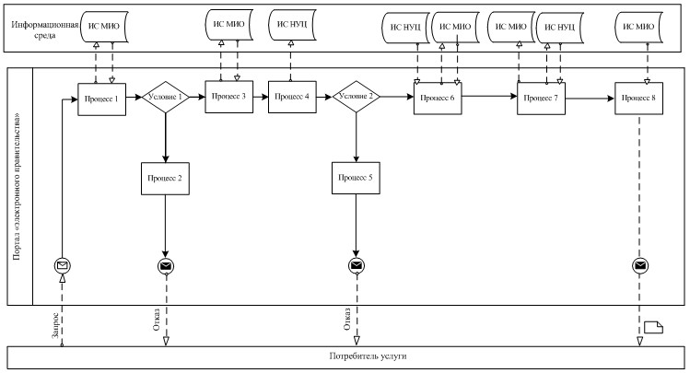

1-сурет. ЖАО АЖ арқылы «ішінара автоматтандырылған» электрондық мемлекеттік қызмет көрсету кезіндегі функционалдық өзара іс-әрекет диаграммасы

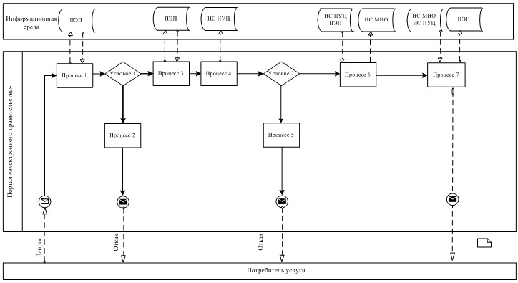

2-сурет. ЭҮП арқылы «ішінара автоматтандырылған» электрондық мемлекеттік қызмет көрсету кезіндегі функционалдық өзара іс-әрекет диаграммасы

Кесте. Шарты белгілер

|  |  |
| --- | --- |
|  | Бастапқы хабарлама |
|  | Соңғы хабарлама |
|  | Аралық хабарлама |
|  | Соңғы қарапайым оқиғалар |
|  | Қате |
|  | Оқиға-таймерлер |
|  | Ақпараттық жүйе |
|  | Процесс |
|  | Шарт |
|  | Хабарлама ағыны |
|  | Басқару ағыны |
|  | Соңында тұтынушыға ұсынылатын электрондық құжат |

      Ескерту:  
      Диаграмманы үлгілік ресімдеу бизнес-процесті өңдеу үшін пайдаланылатын BPMN 1.2 графикалық нотацияларында келтірілген.  BPMN-де өңдеу графикалық элементтің көп санды емес диаграммалары арқылы жүзеге асырылады. Бұл тұтынушыларға процесс логикасын тез түсінуге көмектеседі. Элементтердің төрт негізгі санатын көрсетеді:  
      1. басқару ағынының объектілері: оқиға, іс-әрекет және логикалық операторлар;  
      2. жалғастырушы объектілер: басқару ағыны, хабарлама және ассоциациялар ағыны;  
      3. рөлдер: пулдер мен жолдар;  
      4. артефактілер: мәліметтер, топтар және мәтіндік аңдатпа.  
      4. Осы төрт санат элементтері бизнес процестердің диаграммаларын құруға мүмкіндік береді. Модель ерекшелігі айқындығын арттыру үшін спецификация «Ескерту» бөлімінде келтірілуі тиіс басқару ағыны объектілерінің жаңа үлгілері мен артефактілерін құруға мүмкіндік береді.

Үйде оқытылатын және  
тәрбиеленетін мүгедек  
балаларды материалдық  
қамтамасыз ету үшін  
құжаттар ресімдеу»  
электрондық мемлекеттік қызмет  
көрсету  
Регламентіне 3-қосымша

**«Сапа» және «қолжетімділік» электрондық мемлекеттік қызмет көрсеткіштерін анықтау үшін сауалнама нысаны**

____________________________________________________________  
                    (қызмет атауы)

      1. Сіз электрондық мемлекеттік қызмет процесі мен нәтиже сапасына  қанағаттанасыз ба?  
      1) қанағаттанарлықсыз;  
      2) жартылай қанағаттанарлық;  
      3) қанағаттанарлық.  
      2. Сіз электрондық мемлекеттік қызмет көрсету тәртібі туралы ақпарат сапасына қанағаттанасыз ба?  
      1) қанағаттанарлықсыз;  
      2) жартылай қанағаттанарлық;  
      3) қанағаттанарлық.

«Үйде оқытылатын және  
тәрбиеленетін мүгедек  
балаларды материалдық  
қамтамасыз ету үшін құжаттар  
ресімдеу» электрондық  
мемлекеттік қызмет  
көрсету  
Регламентіне 4-қосымша

**Электрондық мемлекеттік қызметке өтініштің экрандық нысаны**

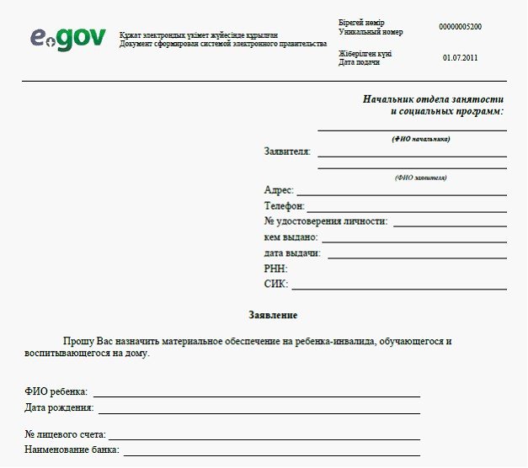

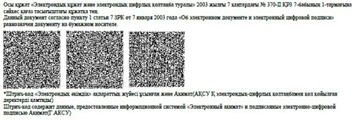

      Өтінішке қоса берілетін құжаттар:  
      1. Баланың туу туралы куәлігінің электрондық көшірмесі;  
      2. Азаматтарды тіркеу кітабының электрондық көшірмесі либо адрестік бюродан анықтама, книги  немесе селолық округ әкімінен анықтама (тіркелімі туралы мәлімет);  
      3. Психологилық-педагогикалық консультация қорытындысының электрондық көшірмесі;  
      4. Мүгедектігі туралы анықтаманың электрондық көшірмесі;  
      5. Банкте шоты болуы туралы құжаттың электрондық көшірмесі.

«Үйде оқытылатын және  
тәрбиеленетін мүгедек  
балаларды материалдық  
қамтамасыз ету үшін құжаттар  
ресімдеу» электрондық  
мемлекеттік қызмет көрсету  
Регламентіне 5-қосымша

**Тұтынушыға ұсынылатын электрондық мемлекеттік қызмет оң жауабының шығыс нысаны (үйде тәрбиеленетін және оқытылатын мүгедек балаларды материалдық қамтамасыз ету үшін құжаттар ресімдеу туралы хабарлама)**

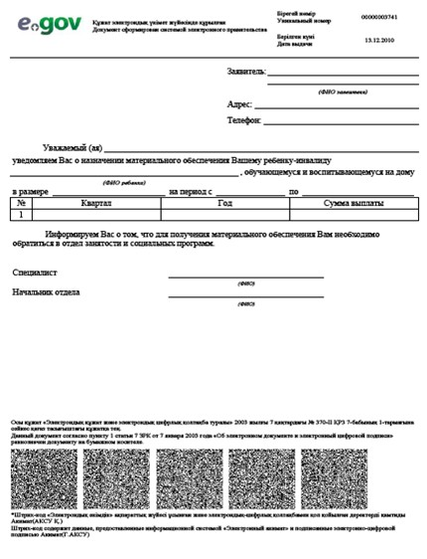

**Тұтынушыға ұсынылатын хабарламалар**

      Хабарламалар өтінішті орындау статусының өзгеруіне қарай немесе қызмет көрсету мерзімін ұзарту жағдайында ұсынылады. Хабарлама мәтінімен еркін жол «Электрондық үкімет» порталындағы жеке кабинетте «Хабарлама» бөлімінде көрсетіледі.

**Тұтынушыға ұсынылатын электрондық мемлекеттік қызметке қарсы жауаптың (бас тарту) шығыс нысаны**

      Қарсы жауаптың шығыс нысаны комиссия қорытындысын құруда бас тартуды негіздеу мәтінімен хат түрінде еркін нысанда ұсынылады

© 2012. Қазақстан Республикасы Әділет министрлігінің «Қазақстан Республикасының Заңнама және құқықтық ақпарат институты» ШЖҚ РМК